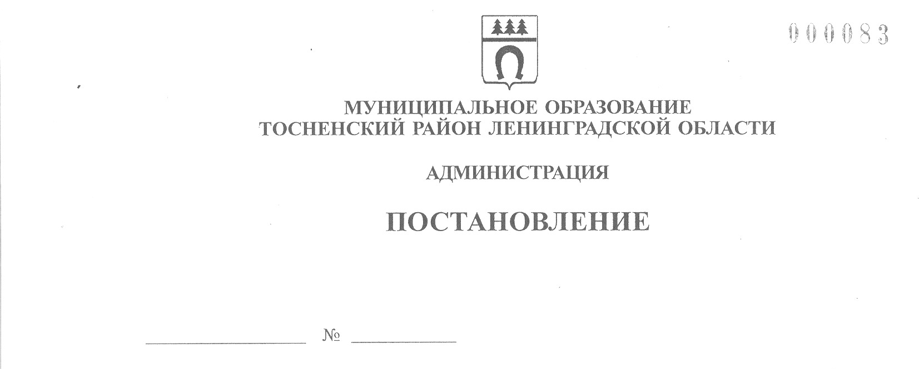

24.07.2023 2571-па

О победителях конкурсного отбора на получение субсидий
субъектам малого предпринимательства на организацию
предпринимательской деятельности из бюджета муниципального
образования Тосненский район Ленинградской области

В соответствии с Порядком предоставления субсидий субъектам малого предпринимательства на организацию предпринимательской деятельности, утвержденным постановлением администрации муниципального образования Тосненский район Ленинградской области от 08.02.2021 № 216-па, с учетом изменений, внесенных постановлениями администрации муниципального образования Тосненский район Ленинградской области от 11.04.2022 № 1277-па, от 18.07.2022 № 2511-па, от 15.03.2023 № 899-па, протоколом заседания конкурсной комиссии по проведению конкурсного отбора на получение субсидий для субъектов малого и среднего предпринимательства на организацию предпринимательской деятельности от 18.07.2023, администрация муниципального образования Тосненский район Ленинградской области

ПОСТАНОВЛЯЕТ:

1. Признать победителем конкурсного отбора на получение субсидий из бюджета муниципального образования Тосненский район Ленинградской области субъектам малого предпринимательства на организацию предпринимательской деятельности ИП Лощихину Д.В. с проектом «Ателье сценических костюмов».
2. ИП Лощихиной Дарье Владимировне предоставить субсидию в размере – 130 019,11 рублей.
3. Отделу по поддержке малого, среднего бизнеса, развития потребительского рынка и сельскохозяйственного производства комитета социально-экономического развития администрации муниципального образования Тосненский район Ленинградской области обеспечить заключение соглашения о предоставлении субсидии с победителем конкурсного отбора в срок не позднее 30 календарных дней, следующих за днем издания настоящего постановления.
4. Отделу по поддержке малого, среднего бизнеса, развития потребительского рынка и сельскохозяйственного производства комитета социально-экономического развития администрации муниципального образования Тосненский район Ленинградской области направить в пресс-службу комитета по организационной работе, местному самоуправлению, межнациональным и межконфессиональным отношениям администрации муниципального образования Тосненский район Ленинградской области настоящее постановление для обнародования в порядке, установленном Уставом муниципального образования Тосненский муниципальный район Ленинградской области.
5. Пресс-службе комитета по организационной работе, местному самоуправлению, межнациональным и межконфессиональным отношениям администрации муниципального образования Тосненский район Ленинградской области обнародовать настоящее постановление в порядке, установленном Уставом муниципального образования Тосненский район Ленинградской области.
6. Контроль за исполнением постановления возложить на заместителя главы администрации муниципального образования Тосненский муниципальный район Ленинградской области Горленко С.А.

И. о. главы администрации И.Ф. Тычинский

Лапина Оксана Дмитриевна, 8(81361) 32590
6 га

